ТЕХНИЧЕСКИЙ ПАСПОРТ
Руководство по эксплуатации

СВАРОЧНЫЙ ИНВЕРТОРНЫЙ ПОЛУАВТОМАТ (MIG/MAG)
MIG 160 (N219)
MIG 200 (N220)

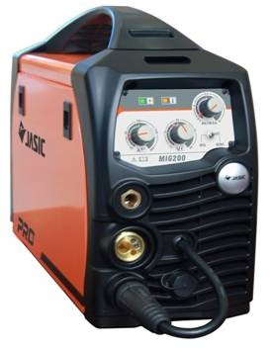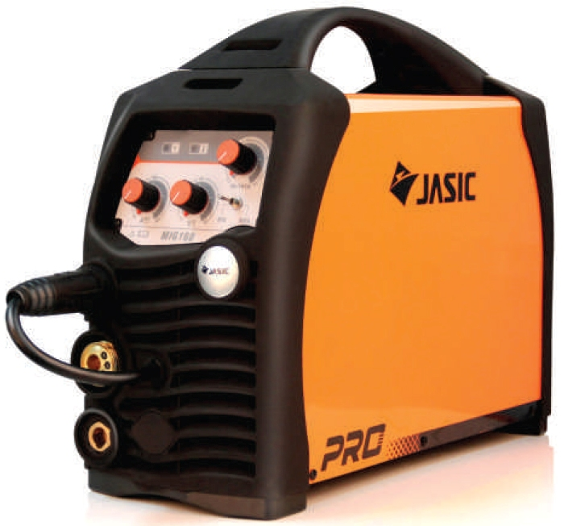

СОДЕРЖАНИЕ

стр

- Общее описание ……………………………………………………………… 3
- Основные преимущества……………………………………………………….. 4
- Основные технические данные ………………………………………………... 5
4. Структура панели управления…………………………………………………...6
4.1. Описание панели управления …………………………………………………...6
4.2. Структура задней панели…………………………………………………………6
4.3. Структура откидной панели (подающего устройства)………………………….7
5. Установка и эксплуатация ………………………………………………………..7
5.1. Соединение сетевого кабеля ……………………………………………………...7
5.2. Подключение аппарата для режима ручной дуговой сварки (ММА)…………..7
5.3. Подключение аппарата для сварки в среде защитных газов (MIG)……………8
5.4. Подключение аппарата для дуговой сварки самозащитной проволокой……..10
6. Безопасность ……………………………………………………………...………11
7. Техника безопасности ……………………………………………………………12
8. Техническое обслуживание ……………………………………………………...12
9. Устранение неполадок. …………………………………………………………..13
10. Правила хранения ………………………………………………………………...14
11. Гарантийные обязательства……………………………………………………….14

Уважаемый покупатель !
Мы благодарны Вам за выбор сварочной техники ТМ JASIC .
Перед началом работ просим Вас
внимательно ознакомиться с руководством по эксплуатации.

1. Общее описание

Сварочные инверторные полуавтоматы MIG160(N219) и MIG200(N220) предназначены для полуавтоматической сварки плавящейся электродной проволокой в среде защитных газов СО2,CO2+Ar, Ar (MIG/MAG), полуавтоматической сварки самозащитной порошковой проволокой (FCAW), а также ручной дуговой сварки на постоянном токе (DC MMA) рядовых и ответственных конструкций из низкоуглеродистых, низколегированных, углеродистых, легированных сталей а также рядовых конструкций из алюминия и его сплавов.
Данная серия сварочных аппаратов разработана с применением передовой инверторной технологии. Инверторные источники питания преобразуют рабочую частоту 50/60Гц постоянного тока в ток высокой частоты с большим коэффициентом мощности. Основой аппаратов служат высокочастотные преобразователи последнего поколения модули IGBT (до 35 кГц). Они повторно выпрямляют ток, а затем используют PWM (широтно-импульсную модуляцию) для получения выходного постоянного тока с большим коэффициентом мощности, снижая, таким образом, вес и объем главного трансформатора и повышая К.П.Д. на 30%. В режиме холостого хода потребление электроэнергии в 10 раз меньше. Для поддержания горения дуги используется принцип высокочастотной вибрации. Плавная регулировка сварочного тока позволяет достаточно просто выбирать необходимые режимы сварки.
Главным преимуществом является: стабильность, прочность, портативность, экономия энергии и бесшумность.

Схема соединений

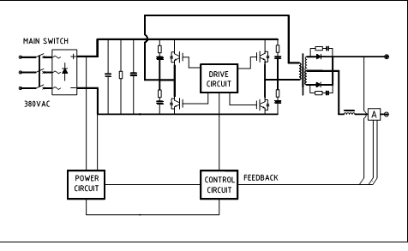

main switch – основной выключатель
drive circuit – задающий контур
power circuit – силовой контур
control circuit – контрольный контур
feedback – обратная связь

2. Основные преимущества

- Использование технологии IGBT, а также уникальное управление повышают надежность сварочного аппарата.

- Высокая производительность и продолжительное время сварки.

- Осуществляет управление замкнутой системой обратной связи, обеспечивает постоянство значения рабочего напряжения и компенсирует перепады напряжения в диапазоне 230В +/- 15%.

- При дуговой сварке в среде защитных газов используется контур управления с уникальными динамическими характеристиками, дуга при этом стабильна, образуется мало брызг, сварка имеет хорошую форму и является максимально эффективной.

- Стабильный ток и превосходный розжиг дуги при сварке ММА, при этом могут использоваться электроды с различным покрытием.

- Частота инвертора составляет 35 кГц, что сильно уменьшает параметры и вес сварочного аппарата.

- Существенное уменьшение потерь металла заметно увеличивает эффективность сварки и значительно экономит энергию.

- Частота переключений находится за пределами звуковых частот.

- Возможность осуществления дуговой сварки в среде защитных газов, сварки ММА (ручной дуговой сварки покрытыми электродами), а также сварки самозащитной проволокой.

- Стабильная работа обеспечивается управляемым электронным блоком, обеспечивает малое разбрызгивание, глубокое проплавление и отличный сварочный шов.

- Малогабаритный, легкий, простой в управлении, экономичный, практичный.

- Зубчатое зацепление прижимного и подающего роликов, что обеспечивает качественную стабильную подачу проволоки во время процесса сварки.

- Аппараты оснащены специальной системой воздушного охлаждения ICS (Isolated Cooling System), впервые успешно использованной компанией Kemppi. Данная система защищает аппарат от попадания пыли и мелких частиц металла. Поток охлаждающего воздуха направляется с задней стороны аппарата в сторону сварки - это сокращает попадание мусора до минимума. Охлаждающий воздух делится внутри аппарата на раздельные потоки, которые направленно охлаждают узлы, подверженные нагреву, и не затрагивая чувствительную к загрязнениям электронику, т.е. увеличивая срок службы аппарата.

- Современный эргономичный дизайн, а также покрытие передней, задней панели и ручки аппарата защитный слоем полимера на резиновой основе придают эстетичность и солидность внешнему виду аппарата.

- Основные технические данные

ТИП | MIG 160 | MIG 200
Напряжение источника питания (В) | Одна фаза, переменный ток  230В±15%, 50/60 Гц
Номинальная потребляемая мощность (кВА) | 7,1 | 9,4
Номинальный входной ток (А) | 30 | 41
Диапазон регулировки сварочного тока (А) (сварка ММА) | 30~160 | 30~200
Диапазон регулировки сварочного тока (А) (MIG/MAG) | 10~160 | 10~200
Диапазон регулировки напряжения (В) (MIG/MAG) | 11~26 | 11~28
Напряжение холостого хода (В) (сварка ММА) | 53 | 53
Диапазон рег-ки скорости подачи сварочной проволоки (м/мин) | 1,5~14 | 1,5~16
Коэффициент электрической мощности (cosφ) | 0,7 | 0,7
Рабочий цикл ПВ,%  35% при + 40°С,  60 % при + 20°С  100% при + 40°С | 160 A | 200 A
 | 140 A | 180 A
 | 120 A | 160 A
КПД (%) | 85 | 85
Диаметр сварочной проволоки (мм) | 0,6/0,8/0,9 | 0,6/0,8/0,9/1,0
Рекомендуемый (допустимый) диаметр сварочной катушки, мм | 200 | 200
Класс защиты | IP21S | IP21S
Класс изоляции | F | F
Размер (мм) | 485х185х370 | 485х185х370
Вес (кг) | 12,5 | 12,5

Комплект поставки

Сварочный инверторный полуавтомат MIG 160 // 200 – 1шт.
Кабель сетевой (установлен производителем) – 1 шт.
Кабель 3м 16мм² с зажимом массы 300 А – 1 шт.

Внимание!!!
Сварочная горелка не входит в базовый комплект поставки, а поставляется отдельно с доплатой. Мы предоставляем покупателю право выбора производителя горелки, её типа, длины шлангового пакета и вида адаптера для подключения горелки к сварочному источнику
В любом случае, можем лишь порекомендовать простейший и наиболее экономный вариант для данных полуавтоматов – горелку сварочную МВ-15 -3м.

4. Структура панели управления

4.1. Описание панели управления
- Регулятор сварочного тока (для режима ручной дуговой сварки ММА)
- Светодиод индикации включения питания
- Светодиод индикации перегрева
- Регулятор сварочного напряжения для режима MIG/MAG сварки
- Регулятор скорости подачи проволоки для режима MIG/MAG сварки
- Тумблер переключения с режима ММА сварки на режим MIG/MAG сварки
- Штекер переключения полярности для сварки в среде защитного газа и без газа
- Разъём управления горелкой «Push-Pull» (заранее согласовывать с производителем)
Гнездо 1 – «+»; гнездо 2 – «-»; гнёзда 3-9 – «0»

- Выход «+»
- Еврогнездо для подключения сварочной горелки (для режима MIG/MAG)
- Выход «-»

4.2. Структура задней панели
- Сетевой кабель 3*4мм2

- Ниппель для подсоединения защитного газа

- Включатель сети 230 В

4.3. Структура откидной панели (подающего устройства)

- Ручка для переноса аппарата
- Кнопка переключения при работе с горелкой «Push-Pull»
- Регулировка времени отжига проволоки после сварки (1-5 сек)
- Кнопка включения подачи проволоки на холостом ходу (заправка проволоки)
- Механизм подачи проволоки.

5. Установка и эксплуатация .

Примечание: - Осуществляйте установку аппарата строго в соответствии с ниже перечисленными методами.
- Все работы по выполнению электрических соединений необходимо осуществлять после выключения переключателя источника питания распределительной коробки
- Данный аппарат имеет класс защиты IP21S.

5.1. Соединение сетевого кабеля .

1. Каждый аппарат оснащен главным сетевым кабелем, соответствующим входному напряжению. Производите подсоединение к сети только при помощи кабеля, предназначенного для данного напряжения сети( рекомендуемое сечение КГ 3*4мм²).
2. Для определения, не выходит ли напряжение за пределы допустимого диапазона, используйте универсальный электроизмерительный прибор (мультиметр).

5.2. Подключение аппарата для режима ручной дуговой сварки (ММА)

1.На передней панели сварочного аппарата имеются тумблер-переключатель режима сварки поз .6, который необходимо перевести в положение MMA. Для подсоединения сварочных кабелей на передней панели установлены два быстроразъемных разъема (гнезда) поз.9, поз.11 (один для кабеля с электрододержателем, второй для кабеля с зажимом массы). Кабель сварочный с зажимом массы (из стандартного комплекта поставки) и кабель с электрододержателем (необходимо приобрести дополнительно), на концах которых установлены штекеры, нужно подсоединить к аппарату следующим образом: плотно установить штекер в гнездо и провернуть его по часовой стрелке до упора.
2. Обратите внимание на полярность при подсоединении.
Обычно, существует два способа подсоединения DC сварочных установок: положительная полярность и отрицательная полярность:
- положительная полярность на электроде “-”, на свариваемой детали “+”
- отрицательная полярность на электроде “+” на свариваемой детали “-”.
3. Выберите полярность в соответствие с вашими практическими требованиями.
Не правильно выбранная полярность может привести к нестабильной дуге и большому разбрызгиванию металла и т.д. В этом случае сразу же поменяйте полярность.
4. Если свариваемые детали расположены далеко от сварочной установки, например 50-100м, а сварочный кабель слишком длинный, то сварочный кабель должен иметь большее сечение с целью снижения падения напряжения (уменьшения потерь) при сварке.

5.2.1. Схема устройства сварочного поста .
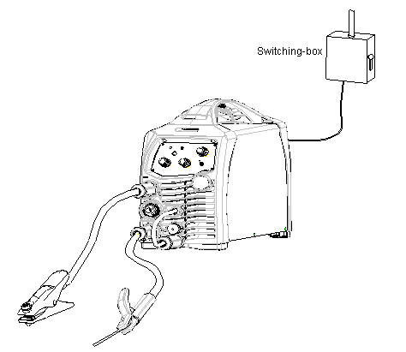
Switching box – распределительная сетевая коробка

5.2.2. Эксплуатация

1. После того, как Вы произведете установку в соответствии с вышеперечисленными правилами, установите включатель питания поз.14 на задней панели в положение «1» (вкл.), аппарат начинает работать, загорается светодиод питания поз.2 , вентилятор функционирует.
2. Отрегулируйте сварочный ток поз. 1 в соответствии с толщиной рабочей поверхности для получения желаемого результата.
3. Необходимые значения сварочного тока приводятся ниже:
Диам. электрода (мм) | Рекомендуемое значение сварочного тока (A) | Рекомендуемое значение сварочного напряжения (В)
1.0 | 20~60 | 20.8~22.4
1.6 | 44~84 | 21.76~23.36
2.0 | 60~100 | 22.4~24.0
2.5 | 80~120 | 23.2~24.8
3.2 | 108~148 | 23.32~24.92
4.0 | 140~180 | 24.6~27.2
5.0 | 180~220 | 27.2~28.8
6.0 | 220~260 | 28.8~30.4
Внимание: Данные приведённые в таблице касаются исключительно для углеродистых и низколегированных сталей.

5.3. Подключение аппарата для сварки в среде защитных газов (MIG)

- Перед началом работы убедитесь в том, что все сменные части горелки (наконечник токосъемный, спираль для подачи проволоки) выбраны согласно диаметру используемой проволоки.
- Установите сварочную горелку с евроразъемом в еврогнездо поз. 10 и зафиксируйте ее.
- Проверьте правильность установки подающего ролика в механизме подачи проволоки. Подающий ролик имеет две канавки под проволоку Ø 0.8-1.0мм.
Обращаем Ваше внимание на то, что рабочей канавкой подающего ролика является канавка, которая максимально близко расположена к двигателю подающего механизма.
Неправильное позиционирование ролика может привести к нестабильной подаче проволоки и дефектам сварочного шва.
- Вставьте штекер кабеля с зажимом в гнездо “-” поз .11 на передней панели и закрепите ее по часовой стрелке.
- Установите катушку со сварочной проволокой в тормозном устройстве; проверьте, чтобы отверстие на катушке совпало со стопорным упором тормозного устройства, а также проверьте, чтобы диаметр проволоки соответствовал диаметру подающего ролика.
- Отщелкните ручку прижимного ролика и вставьте проволоку в направляющую металлическую трубку, прижмите проволоку (но не слишком сильно), а затем вставьте проволоку через еврогнездо в горелку. Зафиксируйте проволоку прижимным роликом.
- Перед подключением шланга защитного газа к аппарату обязательно проверьте герметичность соединений цепи баллон-редуктор-газовый шланг. Перед подключением газового шланга к ниппелю поз .13 необходимо обязательно в течение 2-3 секунд продуть защитным газом газовый шланг и тем самым исключить вероятность проникновения механических частиц в газовый тракт аппарата.

5.3.1. Схема устройства сварочного поста

gas hose – газовый шланг
switching box – распределительная коробка

5.3.2. Эксплуатация

- После того, как Вы произведете установку в соответствии с вышеперечисленными правилами, установите выключатель питания на задней панели в положение «1» поз.10, загорается светодиод питания, вентилятор функционирует. Откройте вентиль газового баллона и отрегулируйте прибор, измеряющий расход газа, до необходимого положения.
- Установите переключатель режима сварки на передней панели в положение «MIG» поз.6, нажмите и удерживайте кнопку подачи проволоки поз.18, до тех пор чтобы проволока вышла из токосъемного наконечника установленного в горелке.
- Отрегулируйте сварочное напряжение поз.4 и скорость подачи проволоки поз.5 соответствующими регуляторами в соответствии с условиями работы до желаемого значения сварочного напряжения и сварочного тока.
- Наденьте средства индивидуальной защиты сварщиков (костюм сварщика, маска сварщика) и можете делать пробный шов. Согласно полученным результатам принимайте решение о необходимости корректировки потенциометров поз .4 и поз.5
- Отрегулируйте потенциометр времени отжига проволоки поз.17 на откидной панели для получения необходимой длины сварочной проволоки, заходящей в контактный наконечник после сварки.
- Отключение подачи защитного газа происходит через 1 с после гашения дуги.
- После окончания сварочных работ необходимо включатель сети поз.14 перевести в положение “0” (выкл.) и перекрыть вентиль на баллоне с защитным газом.

5.4. Подключение аппарата для дуговой сварки самозащитной порошковой проволокой.
- Перед началом работы убедитесь в том, что все сменные части горелки (наконечник токосъемный, спираль для подачи проволоки) выбраны согласно диаметру используемой проволоки.
- Установите сварочную горелку с евроразъемом в еврогнездо поз.10 и зафиксируйте ее.
- Проверьте правильность установки подающего ролика в механизме подачи проволоки. Подающий ролик имеет две канавки под проволоку Ø 0.8-1.0мм возможны и другие сочетания, которые поставляются под заказ.
Обращаем Ваше внимание на то, что рабочей канавкой подающего ролика является канавка, которая максимально близко расположена к двигателю подающего механизма.
Неправильное позиционирование ролика может привести к нестабильной подаче проволоки и дефектам сварочного шва.
- Вставьте штекер кабеля с зажимом в гнездо “+” поз. 9 на передней панели и закрепите ее по часовой стрелке.
- Соедините штекер переключения полярности (поз. 7), расположенный на передней панели аппарата, с разъемом «-» на лицевой панели аппарата и закрепите его поворотом против часовой стрелки до упора.
- Установите катушку со сварочной проволокой в тормозном устройстве; проверьте, чтобы отверстие на катушке совпало со стопорным упором тормозного устройства, а также проверьте, чтобы диаметр проволоки соответствовал диаметру подающего ролика.
- Отщелкните ручку прижимного ролика и вставьте проволоку в направляющую металлическую трубку, прижмите проволоку (но не слишком сильно), а затем вставьте проволоку через еврогнездо в горелку. Зафиксируйте проволоку прижимным роликом.

5.4.1 Схема устройства сварочного поста
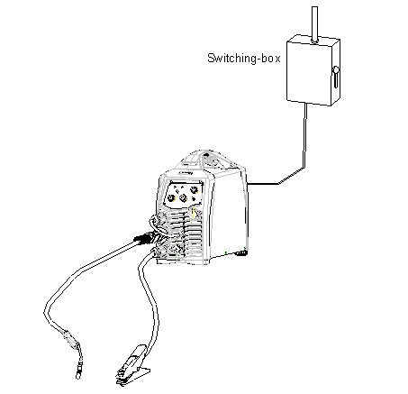
switching box – распределительная коробка

5.4.2. Эксплуатация

- После того, как Вы произведете установку в соответствии с вышеперечисленными правилами, установите выключатель питания на задней панели в положение «1» поз.10, загорается светодиод питания, вентилятор функционирует. Откройте вентиль газового баллона и отрегулируйте прибор, измеряющий расход газа, до необходимого положения.
- Установите переключатель режима сварки на передней панели в положение «MIG» поз.6, нажмите и удерживайте кнопку подачи проволоки поз.18, до тех пор чтобы проволока вышла из токосъемного наконечника установленного в горелке.
- Отрегулируйте сварочное напряжение поз.4 и скорость подачи проволоки поз.5 соответствующими регуляторами в соответствии с условиями работы до желаемого значения сварочного напряжения и сварочного тока.
- Наденьте средства индивидуальной защиты сварщиков (костюм сварщика, маска сварщика) и можете делать пробный шов. Согласно полученным результатам принимайте решение о необходимости корректировки потенциометров поз .4 и поз.5
- Отрегулируйте потенциометр времени отжига проволоки поз.17 на откидной панели для получения необходимой длины сварочной проволоки, заходящей в контактный наконечник после сварки.
- После окончания сварочных работ необходимо включатель сети поз.14 перевести в положение “0” (выкл.) и перекрыть вентиль на баллоне с защитным газом.

6. Безопасность
 |  | Сварку должен выполнять квалифицированный персонал!  - Проведение сварки должно осуществляться только при строгом и всеобъемлющем соблюдении всех соответствующих мер безопасности.  - Перед установкой и работой внимательно прочтите данную инструкцию.  - Сварочные принадлежности должны быть хорошего качества.
 |  | Электрический удар: он может привести к фатальному исходу!  - Всегда подсоединяйте кабель заземления.  - Не касайтесь электрических соединений голыми руками, влажными руками или влажной одеждой.  - Убедитесь, что рабочая поверхность изолирована.  - Убедитесь, что ваше рабочее место безопасно.
 |  | Пары и газы при сварке: они могут нанести вред вашему здоровью!  - Не вдыхайте дым или газ, выделяемый при сварке.  - Следите, чтобы на месте работы была хорошая вентиляция
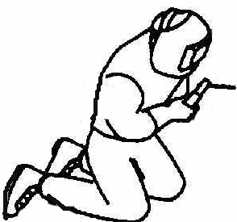 |  | Излучение при горении дуги: оно может быть вредным для ваших глаз и кожи!  - Для защиты глаз и кожи применяйте защитную одежду и сварочную маску.  - Следите за тем, чтобы люди, наблюдающие за процессом сварки, были защищены маской или находились за защитной ширмой.
 |  | Неправильная эксплуатация оборудования может вызвать пожар или взрыв.  - Сварочные брызги могут вызвать возгорание, поэтому убедитесь в отсутствие возгораемых предметов или веществ поблизости от места сварки.  - Поблизости должен находиться огнетушитель, а персонал должен уметь им пользоваться  - Сварка в вакуумной камере запрещена.  - Запрещается плавить трубы с помощью этого оборудования.
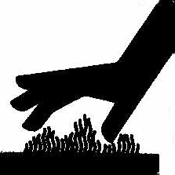 |  | Горячая заготовка может стать причиной серьезных ожогов.  - Не трогайте горячую заготовку голыми руками.  - После продолжительного использования горелки необходимо дать ей остыть.
 | 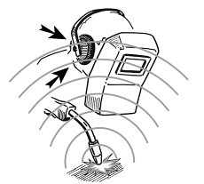 |  | Слишком высокий уровень шума вреден для здоровья.  - В процессе сварки используйте беруши либо наушники для защиты органов слуха.  - Не забудьте предупредить людей, находящихся рядом с работающим сварочным аппаратом, о вреде шума.
 | 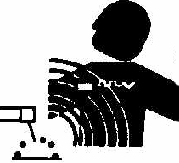 |  |  | Магнитное поле может влиять на работу кардиостимулятора.  - Люди с установленным кардиостимулятором не должны находиться в зоне сварки без предварительного разрешения врача.
 |  |  |  | Движущиеся части оборудования могут нанести серьезные травмы.  - Держитесь на безопасном расстоянии от движущихся частей оборудования, таких как вентилятор.  - Все дверцы, панели, крышки и другие защитные приспособления должны быть закрыты и находится на своем месте.
 |  |  |  | Для устранения неисправностей вызывайте профессионалов.  - Если у вас возникли какие-то проблемы, связанные с управлением или работой сварочного аппарата, вначале обратитесь к содержанию данной инструкции.  - Если вы не можете самостоятельно решить проблему с помощью инструкции, обратитесь за профессиональной помощью к нашим специалистам.

7.Техника безопасности
Рабочее место
- Сварка должна производиться в сухих помещениях с влажностью воздуха не более 90%.
- Температура окружающей среды должна находится в диапазоне от -10˚С до +40˚С
- Не проводите сварочные работы на открытом воздухе, в местах, незащищенных от воздействия прямых солнечных лучей и дождя, не допускайте попадания воды внутрь аппарата.
- Сварка в пыльных местах и в местах, где присутствуют едкие химические газы, запрещена.
- Сварка в среде защитных газов в местах, с сильным воздушным потоком запрещена.
Хорошая вентиляция
- В промышленном сварочном оборудовании значение сварочного тока так велико, что естественной вентиляции не достаточно для его охлаждения, тогда как встроенный вентилятор более эффективен, за счет чего и обеспечивается стабильная работа аппарата.
- Сварщик должен убедиться в том, что вентиляционные решетки аппарата открыты.
- Свободная зона вокруг оборудования должна быть не менее 30см. Хорошая вентиляция – одно из наиболее важных условий для нормальной работы и продления срока службы аппарата
Чрезмерный уровень сетевого напряжения недопустим.
- Если уровень напряжения выходит за допустимые пределы, это может привести к поломке оборудования, поэтому обращайте внимание на изменение напряжения. При возникновении чрезмерного сетевого напряжения сразу же прекращайте сварку и выключайте аппарат.
Защита от перегрева.
- Защита от перегрева срабатывает, если имеет место перегрузка оборудования из-за слишком долгого времени сварки, тогда происходит самопроизвольное отключение аппарата. В этом случае нет необходимости заново включать аппарат, необходимо просто подождать, когда погаснет светодиод перегрева и можно продолжать сварку.

8.Техническое обслуживание .

 ВНИМАНИЕ: Все ниже перечисленное требует достаточного профессионального знания в области электрики и комплексных знаний безопасности. Операторы должны иметь соответствующие квалификационные сертификаты, подтверждающие их навыки и знания. Перед открытием сварочного аппарата проверьте, чтобы кабель ввода был отключен от электричества.

Периодически проверяйте, в порядке ли соединение внутреннего контура (особенно вилок). Закрепите ослабленное соединение. При наличии окисления устраните его при помощи наждачной бумаги и осуществите соединение повторно.
Держите руки, волосы и инструменты вдали от движущихся деталей (например, вентилятора) во избежание травмы или повреждения аппарата.
Периодически удаляйте пыль при помощи сухого и чистого сжатого воздуха. Если сварка осуществляется в условиях с сильным задымлением и загрязнением, аппарат необходимо чистить ежедневно. Давление сжатого воздуха должно иметь соответствующее значение, чтобы не повредить мелкие детали внутри аппарата.
Избегайте попадания дождя, воды и пара внутрь аппарата. Если это произошло, просушите его и проверьте изоляцию при помощи мегомметра (в том числе между соединениями и между соединением и корпусом). Сварку можно продолжать только в том случае, если отсутствуют какие-либо отклонения.
Периодически проверяйте, в отличном ли состоянии находится изоляция всех кабелей. Если есть какой-либо износ, обмотайте кабель или замените его.
Периодически проверяйте, нет ли трещин на газовом шланге. Если они есть, замените его.
Если аппарат не используется в течение долгого времени, упакуйте его в оригинальную упаковку и установите в сухом месте.

9. Устранение неполадок.

ВНИМАНИЕ: Все ниже перечисленное требует достаточного профессионального знания в области электрики и комплексных знаний безопасности. Операторы должны иметь соответствующие квалификационные сертификаты, подтверждающие их навыки и знания. Перед открытием сварочного аппарата проверьте, чтобы кабель ввода был отключен от электричества.

Анализ наиболее распространенных неполадок и их устранение
Неполадки | Устранение
1. Мигает светодиод перегрева. | - Проверьте рабочий ток и время работы, используйте аппарат в соответствие с параметрами, содержащимися в данном руководстве.  - Проверьте работу вентилятора. Если вентилятор не работает, проверьте, чтобы напряжение источника питания составляло 230В. Если источник питания в порядке, проверьте вентилятор; если с источником питания есть какие-либо проблемы, проверьте кабель питания.  - Замените термовыключатель, если он поврежден.
2. Светодиод питания выключен, ток на выходе отсутствует. | - Проверьте, работает ли вентилятор. Если нет, кабель питания плохо соединен.  - Если вентилятор работает, неисправна контрольная печатная плата FGH40N60 внутри аппарата.
3. Отсутствует реакция при нажатии выключателя сварочной горелки; светодиод защиты не горит. | - Проверьте, хорошо ли соединен выключатель сварочной горелки.  - Проверьте состояние соединения сварочной горелки и евро розетки, а также контрольное гнездо евро розетки.  - Неисправна контрольная печатная плата FGH40N60 внутри аппарата.
4. При нажатии выключателя сварочной горелки для подачи газа отсутствует ток на выходе, при этом светодиод защиты выключен. | Проверьте, в порядке ли соединение кабеля питания с рабочей поверхностью.  Проверьте, правильное ли положение у розетки и вилкой быстрого соединения.  Проверьте, в порядке ли соединение механизма подачи проволоки.  Проверьте, не повреждена ли сварочная горелка.  Неисправна контрольная печатная плата FGH60N60 внутри аппарата.
5. Выключатель сварочной горелки нажимается, ток на выходе есть, однако, механизм подачи проволоки не работает. | Проверьте, не заблокирован ли и не поврежден ли механизм подачи проволоки.  Проверьте, не повреждён ли и не заблокирован ли контактный наконечник сварочной горелки.  Неисправна контрольная печатная плата FGH60N60.
6. Выключатель сварочной горелки нажимается, сварка осуществляется, однако, напряжение не регулируется. | Проверьте, в порядке ли кабель обратной связи по напряжению внутри аппарата.  Неисправна контрольная печатная плата FGH60N60 внутри аппарата
7. Нестабильный сварочный ток | Проверьте подающее устройство  Проверьте, не изношен ли контактный наконечник. Если да, замените и закрепите его.  Проверьте качество сварочной проволоки.  Проверьте, не слишком ли скручен кабель сварочной горелки.  Проверьте, не ослабилось ли металлическая соединительная деталь вилки быстрого соединения.
8. Сварочный шов недостаточно хорошо защищен. | Не убирайте сварочную горелку сразу после прекращения сварки. Таким образом, защитный газ сможет защитить горячий сварочный шов.  Увеличьте время поступления газа после сварки или свяжитесь с нашей компанией.

10. Условия хранения
- Хранить аппарат в сухом помещении при температуре воздуха от -10°С до +30°С и относительной влажности до 80%.
- Во время хранения аппарат должен быть отключен от электросети.
- Избегать прямого попадания влаги на аппарат.
- При переносе из холодного помещения в теплое или наоборот необходимо дать аппарату адаптироваться к температуре окружающей среды.

11. Гарантийные обязательства
Указания для потребителя:
- Перед покупкой, просим ознакомиться с условиями гарантии и проверить правильность записи.
- Потребитель имеет право во время действия гарантийного срока поменять дефектное изделие на новое – без дефектов, в случае невозможности ремонта. Возвращаемое изделие должно быть комплектным, надлежащим образом упакованным. К оборудованию должен прилагаться гарантийный талон. Отсутствие вышеизложенных условий ведет к потере прав вытекающих из настоящей гарантии.
Условия гарантии
1.На основании данного талона гарантируется отсутствие дефектов в установках:
2.При условии соблюдения правил эксплуатации, указанных в инструкции по эксплуатации. Срок гарантии-12 месяцев, начиная со дня получения на складе. Если в течение гарантийного срока будут обнаружены дефекты, они будут бесплатно устранены в одном из Авторизованных сервисных центров,.
3.Макимальный срок устранения дефектов по гарантии до 20 дней.
4.Настоящая гарантия осуществляется на следующих условиях:
- наличия оригинала договора поставки оборудования;
- предоставления неисправного изделия.
5. Настоящая гарантия не распространяется на случаи, когда:
- не будут предоставлены вышеуказанные документы или содержащаяся в них информация будет не полной или неразборчивой (это также относится и к гарантийным талонам)
- изменен, стерт, удален, или неразборчив серийный номер изделия;
- наличия механических повреждений, попадания жидкости, посторонних предметов, грызунов, насекомых и т.п. внутрь изделия.
- удара молнии, пожара, затопления или отсутствия вентиляции или иных причин, находящихся вне контроля производителя;
- использование изделия с нарушением инструкции по эксплуатации.
- нарушение правил подключения аппарата к сети.
- ремонта или доработки изделия неуполномоченным лицом.
- нарушения правил хранения или эксплуатации.
- применялись не несоответствующие эксплуатационные и сварочные материалы.
- оборудование применялось для других целей.
Внимание: периодическое обслуживание, текущий ремонт, замена запчастей связанных с их эксплуатационным износом производятся за отдельную плату (т.е. гарантия не распространяется на быстроизнашивающиеся части подающего блока, электрододержателя, сварочной горелки, направляющих роликов, наконечников, сопла и т.п.).

Гарантийный талон №1 на оборудование
Тип, марка______________________
Зав № ______________________
Дата продажи ___________________
Суть претензии

Гарантийный талон №2 на оборудование
Тип, марка______________________
Зав № ______________________
Дата продажи ___________________
Суть претензии

Гарантийный талон №3 на оборудование
Тип, марка______________________
Зав № ______________________
Дата продажи ___________________
Суть претензии

Записи о ремонте
№ п.п. | Дата приема | Гарантия продлена | Описание действий | Печать и подпись мастера по ремонту

Гарантийный талон
Уважаемый покупатель! Благодарим Вас за покупку.
В случае возникновения необходимости в гарантийном ремонте, просим Вас обращаться в любой из указанных в настоящем гарантийном талоне Авторизованных сервисных центров по обслуживанию аппарата. Во избежание излишних проблем и недопонимания просим Вас внимательно ознакомиться с информацией, содержащейся в инструкции по эксплуатации и гарантийном талоне.
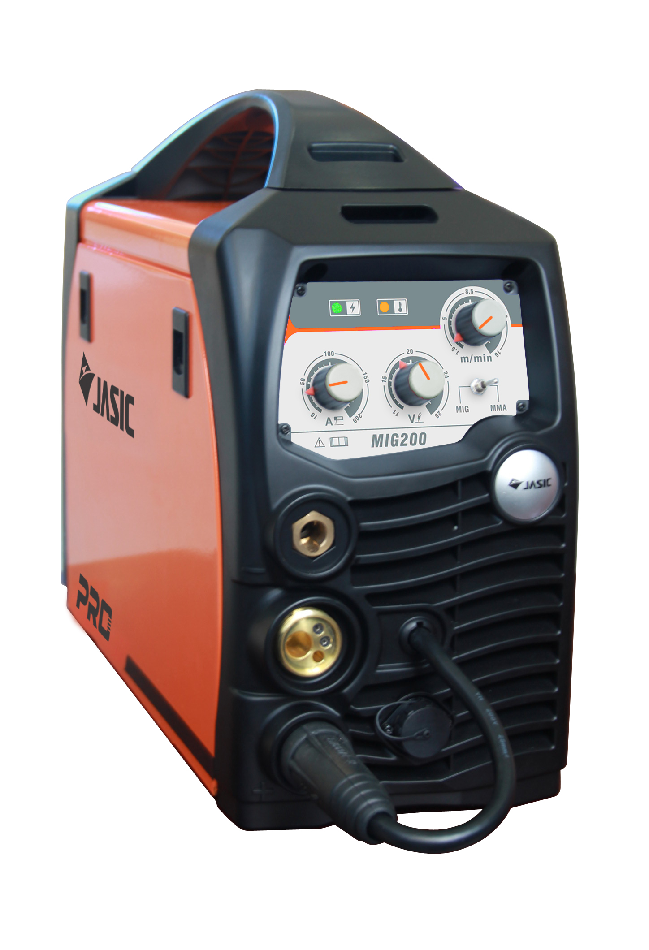
Сервисный центр по обслуживанию
г.Киев . тел/ф __________________________

Наименование изделия ______________________________
Серийный номер____________________________________
Дата отгрузки: число____ месяц_________ год 20______
Продавец:

М.П.
Ответственный _______________________________

Приложение к гарантийному талону.

Гарантия и обслуживание по оборудованию прекращается, если этот талон потребителя не отослан в заполненном виде официальному представителю поставщика.
Этот эксплуатационный документ поступил в комплекте с оборудованием:
Тип, название, обозначение .......................................................................
Заводской номер ................:……........................................................
Потребитель: ….....................................................................................
Индекс и почтовый адрес :...................................................................
Телефон./ факс ......................................................................................
Контактное лицо:………………………………………………
Дата ………………………………………………………
Ответственный за сохранность и работоспособность подтверждает своей подписью, что он получил и ознакомился с данным эксплуатационным документом.
Ответственный за работоспособность оператор (операторы):
Ф.И.О.….................................................. Подпись …...............................
Контактная информация для сигнала обратной связи потребителя:

